晋江市池店镇团委信息二则
晋江市池店镇隆重举行庆祝第28个教师节暨表彰大会
9月10日下午，晋江市池店镇庆祝第28个教师节暨表彰大会在镇政府礼堂隆重举行，镇党委、政府主要领导、受表彰的先进教育工作者、镇教委办成员、各中学、小学、幼儿园校（园）长、教导和各村主干共200余人出席。会议由镇纪委书记蔡东毅主持。
大会表彰了94名2011-2012学年度池店镇先进教育工作者，池店中心小学曾志宇老师代表受表彰对象发言，池店中学、雁山中心小学和池店中心幼儿园分别代表中学、小学、幼儿园作典型发言，汇报办学成果。
池店镇党委副书记、镇长庄垂生代表镇党委、政府向辛勤耕耘的全体教职员工致以节日的问候，希望受表彰的教师和教育工作者继续发扬兢兢业业、无私奉献的精神。同时，对池店镇的教育工作提出五个方面的意见：一是围绕创建教育强镇目标，真抓实干；二是提高教师教学业务水平；三是加大教育投入力度；四是筹建奖学奖教基金会；五是加强教风学风、师德师风建设。

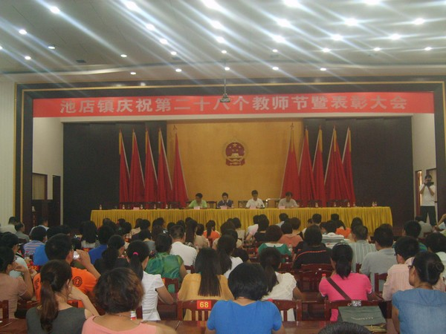

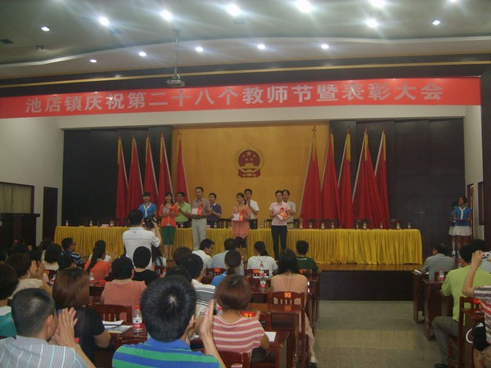

晋江市池店镇举行青年教师技能竞赛活动
为进一步提高青年教师队伍的教学技能，促进教青年师专业化发展，近日，池店镇教委办举办了青年教师教学技能竞赛活动。此次活动包括演讲和硬笔书法两项技能比赛。
书法比赛以现场完成粉笔和钢笔的形式展开比赛，参赛作品内容以古诗、散文为主。参赛教师端正秀美的楷书充分展现出深厚的书法功底以及对书法艺术的热爱。
演讲比赛中，参赛的青年教师紧紧围绕演讲主题，结合自己在教育教学实践中的案例、心得体会，以饱满的激情、恰到好处的肢体语言，进行了极富感染力的演讲，充分展示了她们为人师表、教书育人的精神风貌，畅谈了对“师德”的深刻感悟。
活动的开展，激发了广大教职工“比技能、创一流”的热情，提高了教育教学能力，展示了良好的教学素养。


